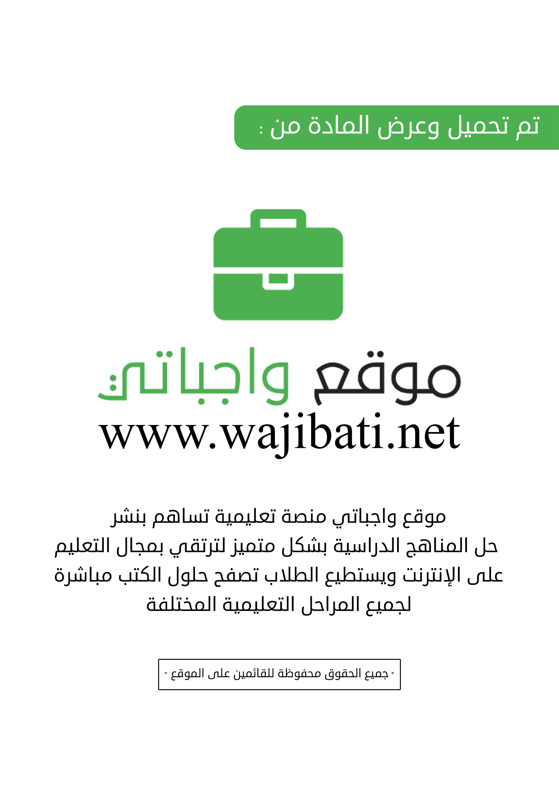

رقم الوحدة | 4 | اليوم | الأحد | الاثنين | الثلاثاء |  | الأربعاء |  | الخميس
رقم الوحدة | 4 | التاريخ
عنوان الوحدة | قضايا العمل |  |  |  |  | الحصة - الفصل
عنوان الوحدة |  |  |  |  |  | الفترة الزمنية

كفايات الوحدة | مكوناتها | الطرائق العامة لتدريسها
- اكتساب اتجاهات وقيم متصلة بمجال قضايا العمل  - اكتساب رصيد معرفي ولغوي يؤهلني للتواصل الشفهي والكتابي حول مجال قضايا العمل  - فهم نصوص الوحدة المقروءة والمسموعة وتحليلها وتذوقها ونقدها  - تقديم حلول جديدة غير واردة في النص المسموع لمشكلة أو قضية ما  - استخدام إستراتيجية زيادة التركيز والفهم  - رسم بعض الكلمات المفصولة خطا رسما صحيحا  - رسم بعض الجمل والعبارات بخط الرقعة  - تعرف اسمي الزمان والمكان واستخدامهما  - تعرف أسلوب الاستثناء وتمييزه واستخدامه  - تعرف الصفة وتمييزها واستخدامها  - دمج النصوص المقننة والاستشهادات في النص المكتوب  - كتابة المقال  - إبداء وجهة النظر وتحليل الأحداث  - استظهار خمسة آيات من القرآن الكريم وخمسة عشر بيتا | - المدخل  - الاستماع  - الفهم القرائي  - إستراتيجية القراءة  - التحليل الأدبي  - الرسم الإملائي  - الرسم الكتابي  - الصنف اللغوي  - الأسلوب اللغوي | حل المشكلات  ( )  الطريقة الاستقرائية  ( )  الطريقة الاستنتاجية  ( )  الحوار والمناقشة  ( )  التعلم التعاوني  ( )  التعلم النشط  ( )

المهارات الجديدة |  | التعليم القبلي |  | المعالجة عند الضعف القبلي |  |  | ملحوظات
- الرصيد اللغوي من الألفاظ والأساليب حول مجال قضايا العمل  - رسم بعض الكلمات المفصولة خطا رسما صحيحا  - رسم بعض الجمل والعبارات بخط الرقعة  - اسما الزمان والمكان  - الاستثناء  - النعت  - إبداء وجهة النظر |  | - رسم الألف اللينة في الأفعال الثلاثية والرباعية  - رسم حروف اللام والكاف والهاء بخط الرقعة  - اسم الفاعل واسم المفعول وصيغ المبالغة  - أسلوب القسم وأسلوب الشرط وأسلوب التفضيل  - الحال والتمييز والاستثناء |  | - وسائل تعليمية صوتية وبصرية لقراءة نصوص الوحدة تساعد على فهمها واستيعاب مدلولات الألفاظ والأساليب الجديدة  - أنشطة متنوعة تساعد على التفريق بين مفهومي الزمان والمكان  - زيارة معمل الحاسب الآلي بالمدرسة |  |  | - مراعاة الفروق الفردية بين الطلاب  - استخدام وسائل تعليمية مناسبة  - استخدام أوراق عمل
سيتم تقويم الطلاب وفق ما يلي |  |  |  |  | مصادر ومراجع إضافية
قبل تدريس الوحدة | أثناء تدريس الوحدة |  | بعد تدريس الوحدة |  | مطبوعات | مواقع تعليمية |  | مصادر أخرى
التقويم التشخيصي عن طريق:  - أوراق العمل  - النشاطات الصفية الفردية والجماعية  - طرح أسئلة متعلقة بالدرس | التقويم البنائي عن طريق:  - أوراق العمل  - الملاحظة  - الأسئلة الصفية  - متابعة ملف الانجاز  - التقويم الذاتي |  | التقويم الختامي " التجميعي " عن طريق :  - تقويم الكفايات .... التعيينات والتكليفات .....  - تقويم المهارات .... الأداء وحل التقويم وملاحظة تطبيق الآداب التي تعلمها |  | - كتاب الطالب  - كتاب النشاط  - أوراق عمل | - منتديات وزارة التربية والتعليم |  | - المنتديات التعليمية

 |  |  | أنشطة الوحدة
 |  | معلومات النشاط |  |  |  | نوعه |  |  |  |  | الملاحظات
 | الرقم |  |  | الصفحة | تشخيصي |  | بنائي | إثرائي | تقويمي | علاجي | الملاحظات
 | 2 |  |  | 16 | √ |  |  |  |  |  | كتاب الطالب
 | 3 |  |  | 16 | √ |  |  |  |  |  | كتاب الطالب
 | 1 |  |  | 20 | √ |  |  |  |  |  | كتاب الطالب
 | 1 |  |  | 26 |  |  | √ |  |  |  | كتاب الطالب
 | 2 |  |  | 52 |  |  |  |  | √ |  | كتاب الطالب
 | 2 |  |  | 57 |  |  |  | √ |  |  | كتاب النشاط
 | 2 |  |  | 62 |  |  | √ |  |  |  | كتاب النشاط
 | 3 |  |  | 63 |  |  | √ |  |  |  | كتاب النشاط
 | 4 |  |  | 66 |  |  |  |  | √ |  | كتاب النشاط
 | 2 |  |  | 70 |  |  |  |  | √ |  | كتاب النشاط
 | 1 |  |  | 82 |  |  |  |  | √ |  | كتاب النشاط
 | 2 |  |  | 90 |  |  |  |  | √ |  | كتاب الطالب
 | 1 |  |  | 95 |  |  |  | √ |  |  | كتاب الطالب
 | 1 |  |  | 8 | √ |  |  |  |  |  | كتاب الطالب
 | 2 |  |  | 8 |  |  |  |  | √ |  | كتاب الطالب
 | 3 |  |  | 8 |  |  |  |  | √ |  | كتاب النشاط

المشرف التربوي :
..............................

قائد المدرسة :
..............................

معلم المادة :
..............................

رقم الوحدة | 5 | اليوم | الأحد | الاثنين | الثلاثاء |  | الأربعاء |  | الخميس
رقم الوحدة | 5 | التاريخ
عنوان الوحدة | سموم قاتلة |  |  |  |  | الحصة - الفصل
عنوان الوحدة |  |  |  |  |  | الفترة الزمنية

كفايات الوحدة | مكوناتها | الطرائق العامة لتدريسها
- اكتساب اتجاهات وقيم متصلة بمجال السموم القاتلة  - اكتساب رصيد معرفي ولغوي يؤهلني للتواصل الشفهي والكتابي حول مجال السموم القاتلة  - فهم نصوص الوحدة المقروءة والمسموعة وتحليلها وتذوقها ونقدها  - توظيف رموز خاصة تعين على إبداء الملاحظات في النص المسموع  - استخدام إستراتيجية زيادة التركيز والفهم  - رسم بعض الكلمات المزيد بعض أحرفها  - كتابة آية أو حديث أو بيت من الشعر بخط الرقعة  - تعرف اسم الآلة وتمييزها واستخدامها  - تعرف أسلوب التعجب وتمييزه واستخدامه  - تعرف العطف وتمييزه واستخدامه  - توظيف إستراتيجية بحث وتقنية  - كتابة مذكرات يومية  - اختيار صيغة الرسالة الشفهية  - استظهار خمسة اسطر من الحديث الشريف ، وخمسة عشر بيتا من الشعر | - المدخل  - الاستماع  - الفهم القرائي  - إستراتيجية القراءة  - التحليل الأدبي  - الرسم الإملائي  - الرسم الكتابي  - الصنف اللغوي  - الأسلوب اللغوي | حل المشكلات  ( )  الطريقة الاستقرائية  ( )  الطريقة الاستنتاجية  ( )  الحوار والمناقشة  ( )  التعلم التعاوني  ( )  التعلم النشط  ( )

المهارات الجديدة |  | التعليم القبلي |  | المعالجة عند الضعف القبلي |  |  | ملحوظات
- الرصيد اللغوي من الألفاظ والأساليب حول مجال سموم قاتلة  - رسم بعض الكلمات المزيد بعض أحرفها ، كالألف والواو  - رسم آية أو حديث أو بيت شعري بخط الرقعة رسما صحيحا  - اسم الآلة  - التعجب  - كتابة مذكرات يومية  - العطف |  | - الرصيد اللغوي من الألفاظ والأساليب حول مجال قضايا العمل  - رسم بعض الكلمات المفصولة خطا رسما صحيحا  - رسم بعض الجمل والعبارات بخط الرقعة  - اسما الزمان والمكان  - الاستثناء  - النعت  - المقال  إبداء وجهة النظر |  | - وسائل تعليمية صوتية وبصرية لقراءة نصوص الوحدة تساعد على فهمها واستيعاب مدلولات الألفاظ والأساليب الجديدة  - أنشطة متنوعة تساعد على التفريق بين مفهومي الزمان والمكان  - زيارة معمل الحاسب الآلي بالمدرسة |  |  | - مراعاة الفروق الفردية بين الطلاب  - استخدام وسائل تعليمية مناسبة  - استخدام أوراق عمل
سيتم تقويم الطلاب وفق ما يلي |  |  |  |  | مصادر ومراجع إضافية
قبل تدريس الوحدة | أثناء تدريس الوحدة |  | بعد تدريس الوحدة |  | مطبوعات | مواقع تعليمية |  | مصادر أخرى
التقويم التشخيصي عن طريق:  - أوراق العمل  - النشاطات الصفية الفردية والجماعية  - طرح أسئلة متعلقة بالدرس | التقويم البنائي عن طريق:  - أوراق العمل  - الملاحظة  - الأسئلة الصفية  - متابعة ملف الانجاز  - التقويم الذاتي |  | التقويم الختامي " التجميعي " عن طريق :  - تقويم الكفايات .... التعيينات والتكليفات .....  - تقويم المهارات .... الأداء وحل التقويم وملاحظة تطبيق الآداب التي تعلمها |  | - كتاب الطالب  - كتاب النشاط  - أوراق عمل | - منتديات وزارة التربية والتعليم |  | - المنتديات التعليمية

أنشطة الوحدة
معلومات النشاط |  | نوعه |  |  |  |  | الملاحظات
الرقم | الصفحة | تشخيصي | بنائي | إثرائي | تقويمي | علاجي | الملاحظات
2 | 107 |  | √ |  |  |  | كتاب الطالب
4 | 111 | √ |  |  |  |  | كتاب الطالب
6 | 113 |  |  | √ |  |  | كتاب الطالب
4 | 116 |  |  |  | √ |  | كتاب الطالب
1 | 119 |  |  |  | √ |  | كتاب الطالب
2 | 122 |  |  |  | √ |  | كتاب الطالب
4 | 127 |  | √ |  |  |  | كتاب الطالب
2 | 140 | √ |  |  |  |  | كتاب الطالب
3 | 141 | √ |  |  |  |  | كتاب الطالب
3 | 144 |  | √ |  |  |  | كتاب الطالب
1 | 150 |  | √ |  |  |  | كتاب ا الطالب
3 | 155 |  | √ |  |  |  | كتاب الطالب
3 | 159 | √ |  |  |  |  | كتاب الطالب
3 | 164 |  | √ |  |  |  | كتاب الطالب
4 | 164 |  |  |  | √ |  | كتاب النشاط
1 | 36 |  |  |  | √ |  | كتاب النشاط
2 | 36 |  |  |  | √ | √ | كتاب النشاط
3 | 41 |  | √ |  |  |  | كتاب النشاط
4 | 41 |  |  |  | √ |  | كتاب النشاط

المشرف التربوي :
..............................

قائد المدرسة :
..............................

معلم المادة :
..............................

رقم الوحدة | 3 | اليوم | الأحد | الاثنين | الثلاثاء |  | الأربعاء |  | الخميس
رقم الوحدة | 3 | التاريخ
عنوان الوحدة | الثورة المعلوماتية |  |  |  |  | الحصة - الفصل
عنوان الوحدة |  |  |  |  |  | الفترة الزمنية

كفايات الوحدة | مكوناتها | الطرائق العامة لتدريسها
- اكتساب اتجاهات وقيم متصلة بمجال الثورة المعلوماتية  - اكتساب رصيد معرفي ولغوي يؤهلني للتواصل الشفهي والكتابي مرتبط بمجال الثورة المعلوماتية  - ففهم نصوص الوحدة المقروءة والمسموعة وتحليلها وتذوقها  - تعليل الرأي فيما استمع إليه من حديث الحجج والبراهين  - تطبيق الاستراتيجيات الخمس لزيادة التركيز والفهم  - رسم بعض الكلمات المحذوف بعض أحرفها كهمزة الوصل والألف اللينة المتوسطة والمتطرفة والواو والياء رسما صحيحا  - كتابة لوحات إرشادية بخط الرقعة  - تعرف البدل وتمييزه واستخدامه  - تعرف أسلوب العدد وتمييزه واستخدامه  - كتابة محضر اجتماع  - إدارة اجتماع  - استظهار خمسة اسطر نثرية | - المدخل  - الاستماع  - الفهم القرائي  - إستراتيجية القراءة  - التحليل الأدبي  - الرسم الإملائي  - الرسم الكتابي  - الصنف اللغوي  - الأسلوب اللغوي | حل المشكلات  ( )  الطريقة الاستقرائية  ( )  الطريقة الاستنتاجية  ( )  الحوار والمناقشة  ( )  التعلم التعاوني  ( )

المهارات الجديدة |  | التعليم القبلي |  | المعالجة عند الضعف القبلي |  |  | ملحوظات
- رسم بعض الكلمات المحذوف بعض أحرفها رسما صحيحا  - كتابة لوحات إرشادية وإعلانات بخط الرقعة  - معرفة المصادر  - العدد  - البدل  - كتابة محضر اجتماع  - إدارة اجتماع |  | - الرصيد اللغوي من الألفاظ والأساليب حول مجال الثورة المعلوماتية  - رسم بعض الكلمات المزيد بعض أحرفها كالألف والواو  - رسم آية أو حديث أو بيت شعر بخط الرقعة رسما صحيحا  - اسم الآلة  - التعجب  - العطف  - كتابة مذكرات يوميةيه |  | - وسائل تعليمية صوتية وبصرية لقراءة نصوص الوحدة تساعد على فهمها واستيعاب مدلولات الألفاظ والأساليب الجديدة  - 2- أنشطة متنوعة تساعد على التفريق بين مفهومي الزمان والمكان  - 3- زيارة معمل الحاسب الآلي بالمدرسة |  |  | - مراعاة الفروق الفردية بين الطلاب  - استخدام وسائل تعليمية مناسبة  - استخدام أوراق عمل
سيتم تقويم الطلاب وفق ما يلي |  |  |  |  | مصادر ومراجع إضافية
قبل تدريس الوحدة | أثناء تدريس الوحدة |  | بعد تدريس الوحدة |  | مطبوعات | مواقع تعليمية |  | مصادر أخرى
التقويم التشخيصي عن طريق:  - أوراق العمل  - النشاطات الصفية الفردية والجماعية  - طرح أسئلة متعلقة بالدرس | التقويم البنائي عن طريق:  - أوراق العمل  - الملاحظة  - الأسئلة الصفية  - متابعة ملف الانجاز  - التقويم الذاتي |  | التقويم الختامي " التجميعي " عن طريق :  - تقويم الكفايات .... التعيينات والتكليفات .....  - تقويم المهارات .... الأداء وحل التقويم وملاحظة تطبيق الآداب التي تعلمها |  | - كتاب الطالب  - كتاب النشاط  - أوراق عمل | - منتديات وزارة التربية والتعليم |  | - المنتديات التعليمية

أنشطة الوحدة
معلومات النشاط |  | نوعه |  |  |  |  | الملاحظات
الرقم | الصفحة | تشخيصي | بنائي | إثرائي | تقويمي | علاجي | الملاحظات
2 | 203 |  | √ |  |  |  | كتاب الطالب
7 | 206 |  |  |  | √ |  | كتاب الطالب
1 | 212 |  |  |  | √ |  | كتاب الطالب
3 | 218 |  |  |  | √ |  | كتاب الطالب
1 | 222 |  | √ |  |  |  | كتاب الطالب
3 | 232 |  |  | √ |  |  | كتاب الطالب
1 | 234 | √ |  |  |  |  | كتاب الطالب
2 | 240 |  |  |  | √ |  | كتاب الطالب
3 | 251 |  | √ |  |  |  | كتاب الطالب
2 | 256 |  | √ |  |  |  | كتاب الطالب
2 | 260 |  |  |  | √ |  | كتاب ا الطالب
4 | 268 |  |  |  | √ |  | كتاب الطالب
1 | 68 |  |  |  | √ |  | كتاب الطالب
4 | 73 |  |  |  | √ |  | كتاب الطالب
1 | 74 |  | √ |  |  |  | كتاب النشاط
2 | 80 |  |  |  | √ |  | كتاب النشاط
1 | 84 |  |  |  | √ | √ | كتاب النشاط

المشرف التربوي :
..............................

قائد المدرسة :
..............................

معلم المادة :
..............................

